**数据分析第一次作业**

**营销14 徐姿翊 2014311338**

**1.在学习R语言的时候,我认为自己最大的问题就是不会操作,首先是碰见问题不知道要用什么方法分析,其次是不知道怎么编代码,最后就是编完代码运行后不会看结果。**

**2.（1）R软件是一个可以免费下载的软件，所以任何人都可以学习使用而软件，这说明R软件其实并不是特别的复杂。**

**（2）R软件比其他软件便利方便，并且可是完成一些其他软件没办法完成的分析。**

**3. NUM<-numeric(4)**

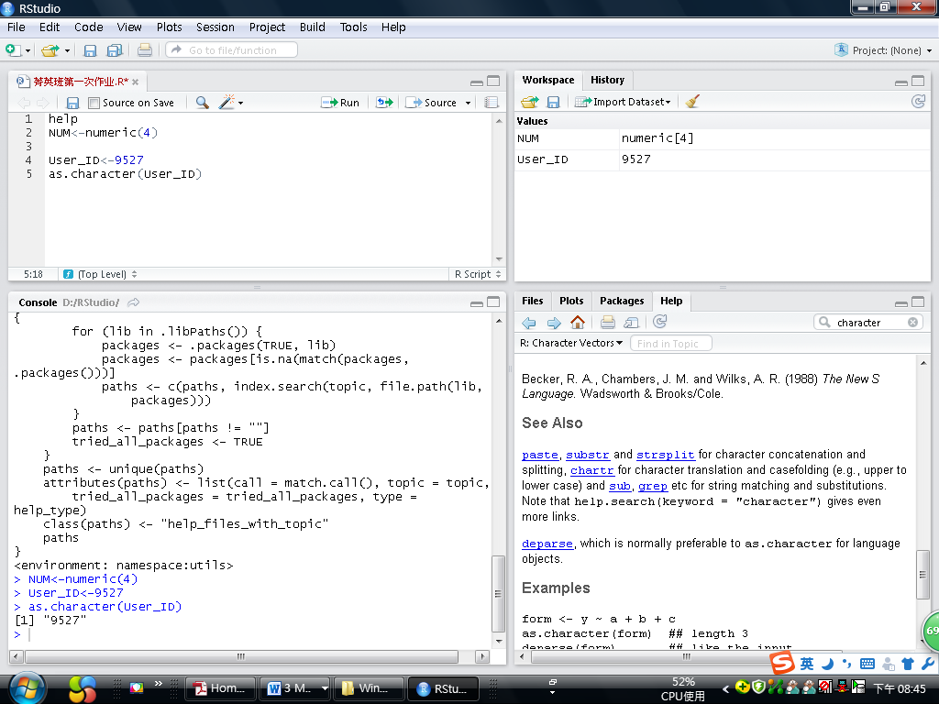

**4. User_ID<-9527**

**As.character(User_ID)**

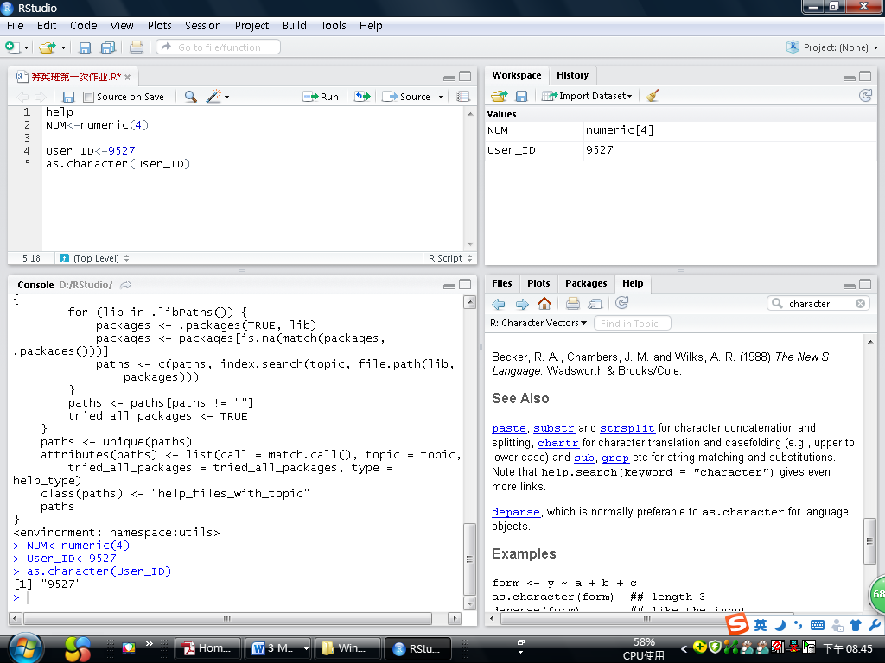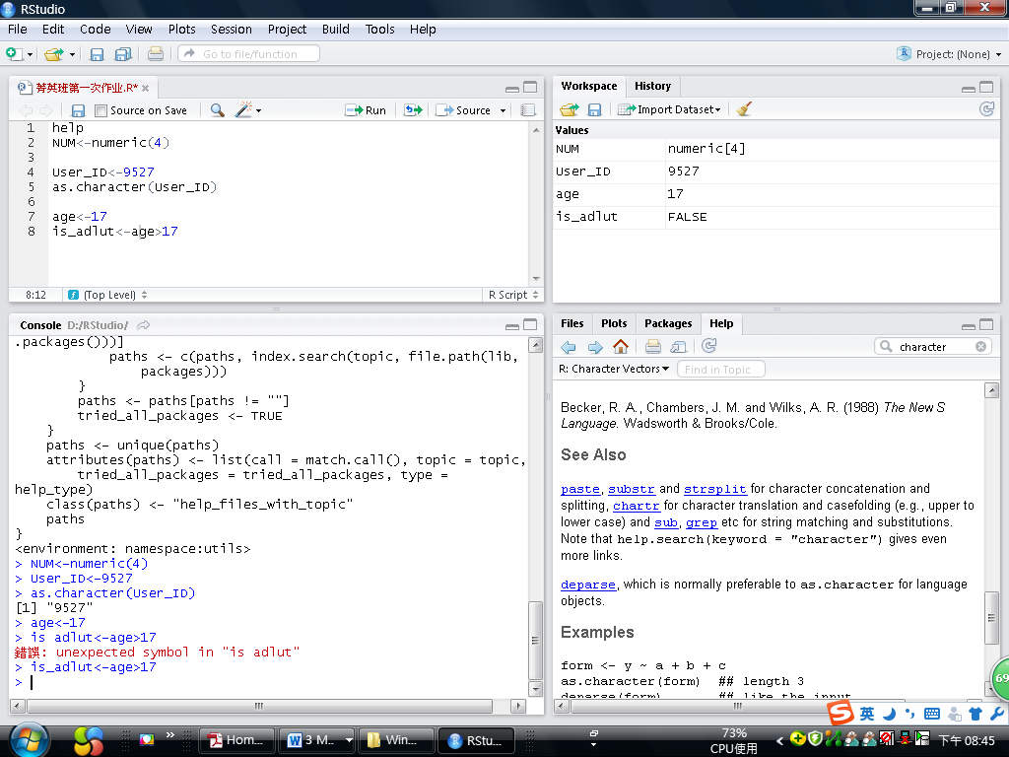

**5. age<-17**

**Is_adlut<-age>17**



**6. (1) xz<-6**

**xzrs<-4**

**shu<-360**

**shu/(xz*xzrs)**

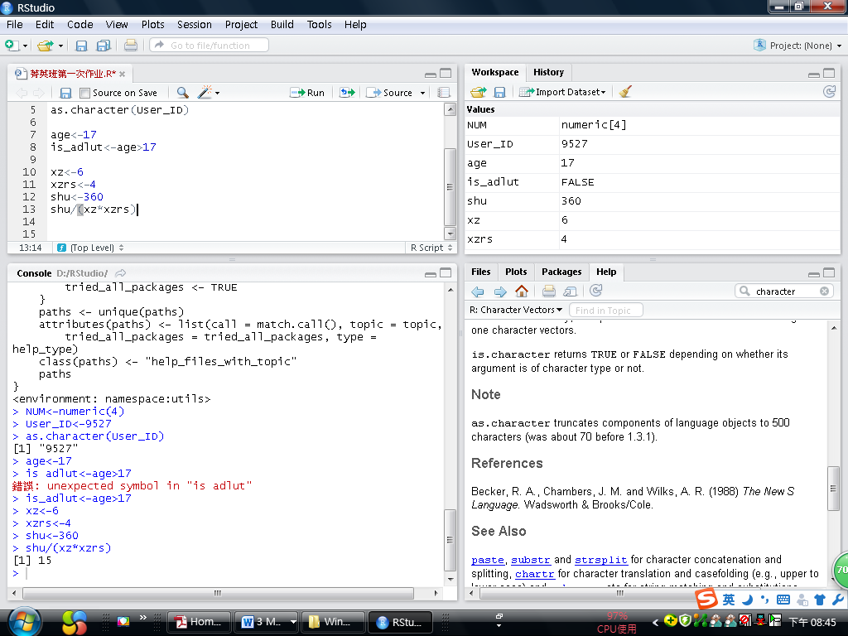

**(2) sdl<-324**

**cc<-18**

**speed<-18**

**(sdl+cc)/speed**

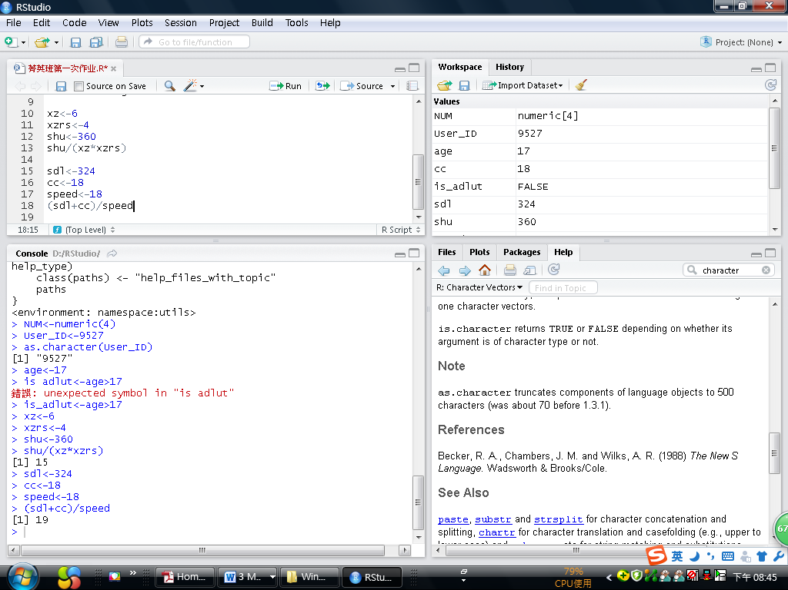

**(3) zmn<-4515**

**sq<-1155**

**(zmn-sq)/7**

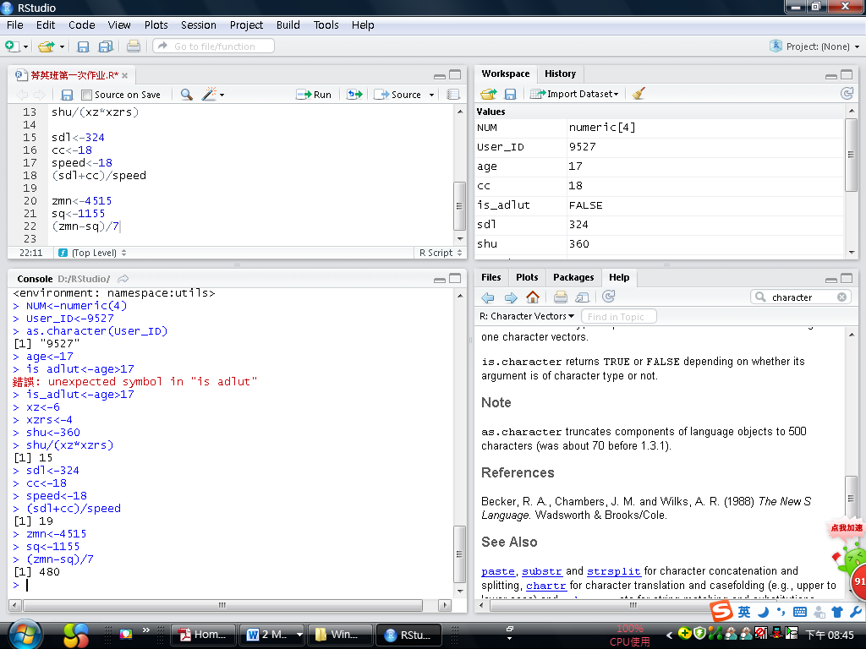

**(4) long<-12**

**wide<-8**

**(long+2)*(wide+2)-long*wide**

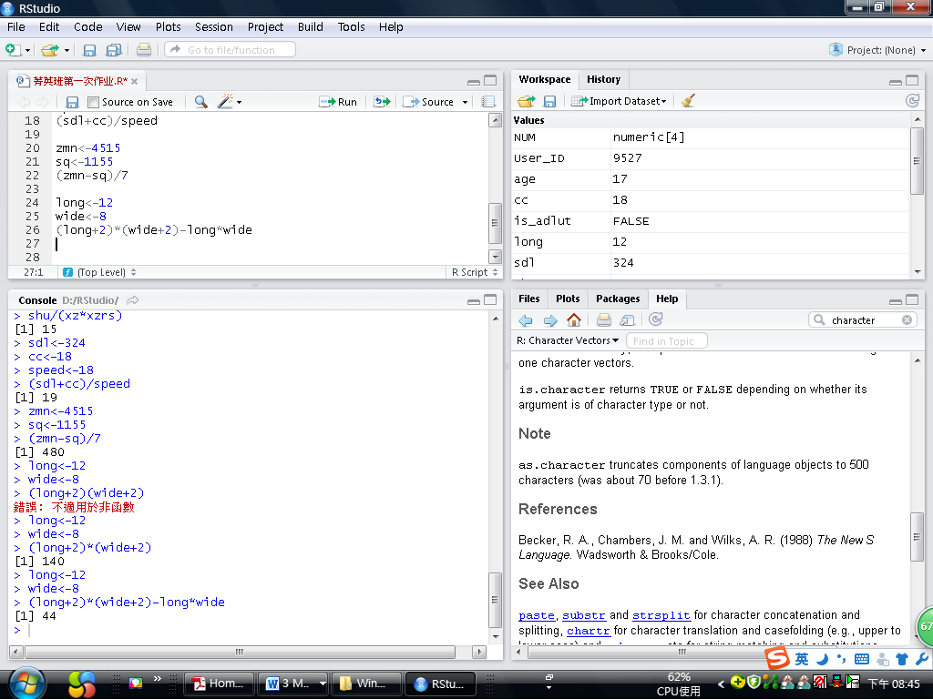

**7. result<-seq(2,14,3);result**

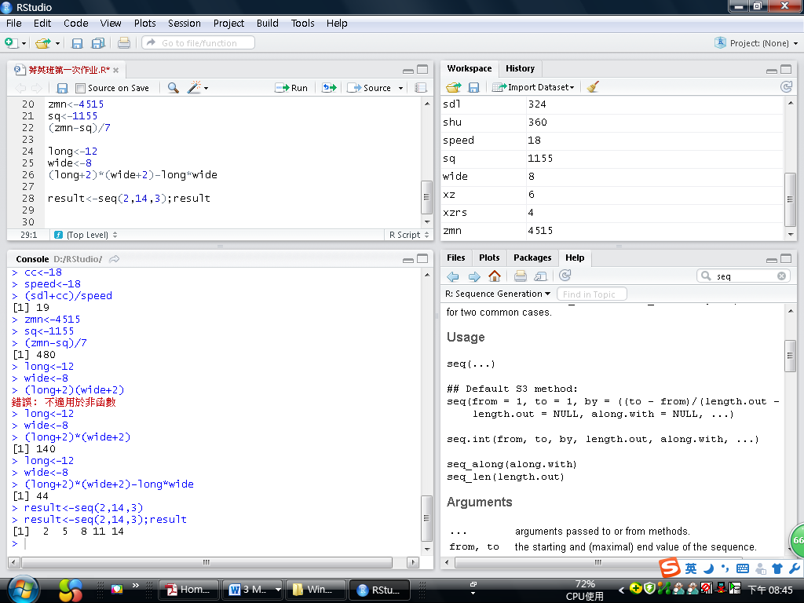

**8. names=c("zhangsan","lisi","wangwu")**

**height=c(165,175,170)**

**names;height**

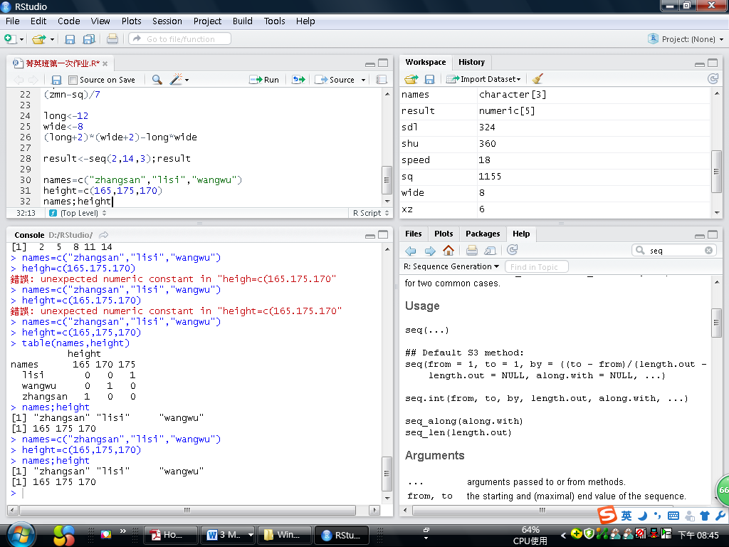

**9. user.data=data.frame(names,height);user.data**

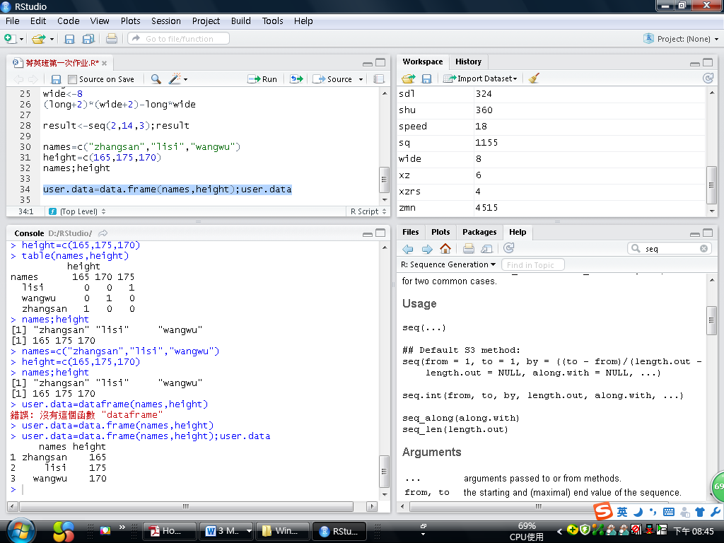

**10. names1=c(names,"xiaoming")**

**height1=c(height,180)**

**user.data1=data.frame(names1,height1);user.data1**

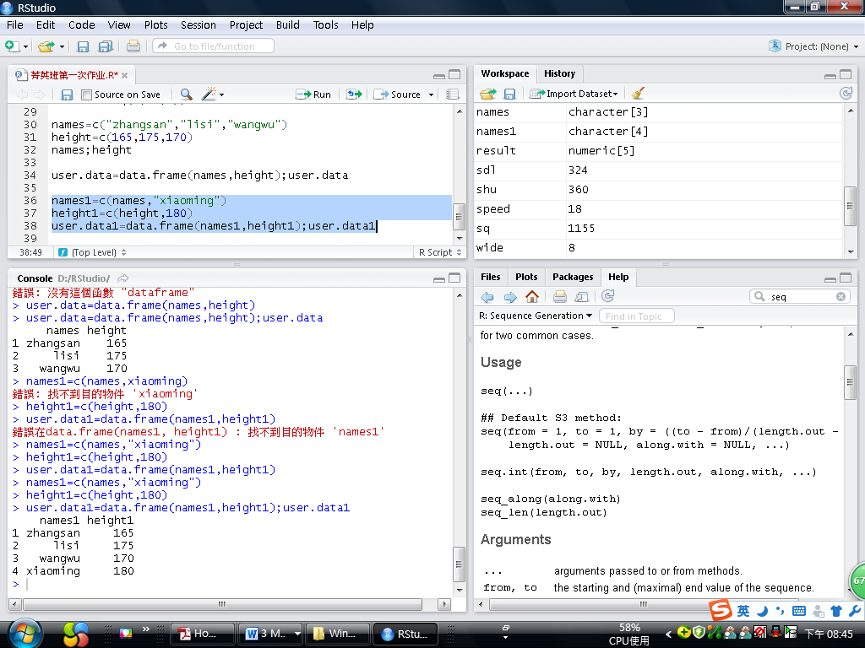

**11. for(i in 1:4)if(user.data1[i,2]>=170){print(user.data1[i,1])}**

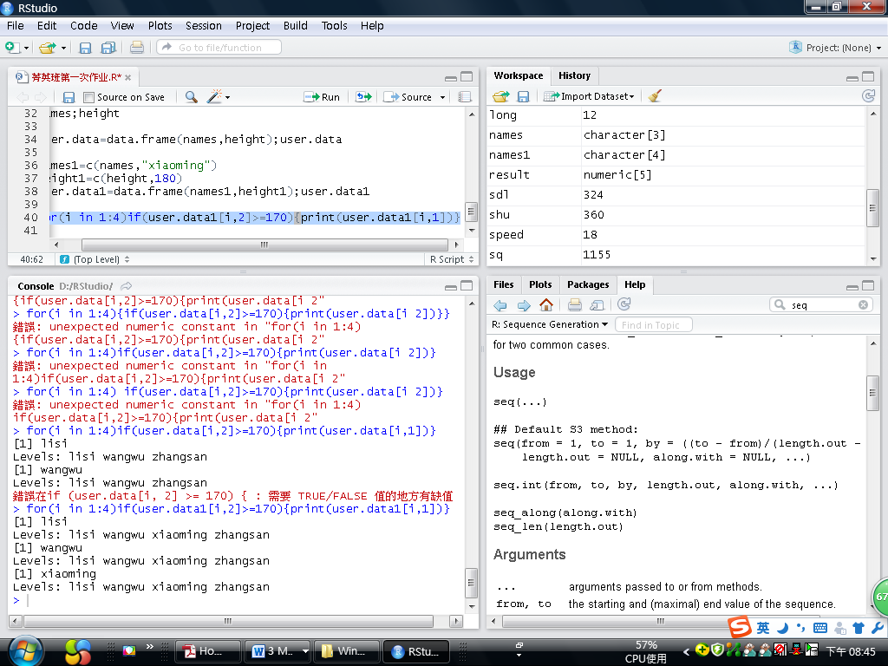

**12. weight=c(55,65,70,80)**

**user.data2=cbind(user.data1,weight);user.data2**

